24-6-2024

Arquitectura de Software

Proyecto Sistema de Solicitud de Proyectos

Integrantes: Nolberto Gonzalez Troncoso [nolberto.gonzalez@alu.ucm.cl](mailto:nolberto.gonzalez@alu.ucm.cl)

claudio rojas claudio.rojas@alu.ucm.cl

Contenido

1. Introducción 3

1.1 Propósito 3

1.2 Alcance 3

1.3 Definiciones, acrónimos y abreviaturas 3

1.4 Referencias 3

2. Representación arquitectural 4

2.1 Metas y limitaciones arquitectónicas 4

2.2 Vista de casos de uso 4

2.3 Descripción general de la arquitectura: capas de paquetes y subsistemas. 6

2.4 Vista del proceso 6

2.5. Vista despliegue 7

# 1. Introducción

## Propósito

Este documento proporciona una descripción general arquitectónica completa del sistema, utilizando varias vistas arquitectónicas diferentes para representar diferentes aspectos del sistema. Su objetivo es capturar y transmitir las decisiones arquitectónicas importantes que se han tomado en el sistema.

## Alcance

Este documento de arquitectura de software proporciona una descripción general de la arquitectura del sistema. El sistema está desarrollando por Nolberto González y Claudio Rojas para apoyar a la Vinculación con el medio.

Este documento ha sido generado directamente a partir del modelo de diseño y análisis del Sistema. La mayoría de las secciones se han extraído del modelo de plantilla del documento de arquitectura de software.

## Definiciones, acrónimos y abreviaturas

Las definiciones, acrónimos y abreviaturas son las siguientes

|  |  |
| --- | --- |
| SSP | Sistema Solicitud de Proyectos |
| Vinculador | Encargado de la gestión con el medio y sus proyectos |

# 2. Representación arquitectural

Este documento presenta la arquitectura como una serie de vistas; vista de casos de uso, vista lógica, vista de procesos y vista de implementación. No hay una vista de implementación separada descrita en este documento. Estas son opiniones sobre un modelo subyacente de Lenguaje de modelado unificado (UML).

## 2.1 Metas y limitaciones arquitectónicas

Existen algunos requisitos clave y limitaciones del sistema que tienen una influencia significativa en la arquitectura. Ellos son:

* …
* ……
* ………….
* …………………
* …………….
* ………………

## 2.2 Vista de casos de uso

Una descripción de la vista del caso de uso de la arquitectura del software. La vista de casos de uso es una entrada importante para la selección del conjunto de escenarios y/o casos de uso que son el foco de una iteración. Describe el conjunto de escenarios y/o casos de uso que representan alguna funcionalidad central significativa. También describe el conjunto de escenarios y/o casos de uso que tienen una cobertura arquitectónica sustancial (que ejercitan muchos elementos arquitectónicos) o que enfatizan o ilustran un punto específico y delicado de la arquitectura.

Los casos de uso del sistema son:

* Acceso
* Regístrate para cursos
* Mantener de la información del estudiante
* Mantener la información del profesor
* Seleccionar cursos para enseñar
* Enviar calificaciones
* Ver pauta de calificaciones
* Cerrar Registro.
* ….
* …..

Estos casos de uso son iniciados por el estudiante, el profesor o los actores registradores. Además, la interacción con actores externos; Se producen el catálogo de cursos y el sistema de facturación.

* Cerrar Registro. Breve descripción: este caso de uso permite a un registrador cerrar el proceso de registro. Se cancelan las ofertas de cursos que no tienen suficientes estudiantes. Las ofertas de cursos deben tener un mínimo de tres estudiantes. El sistema de facturación notifica a cada estudiante. El actor principal de este caso de uso es el Registrador. El Sistema de Facturación es un actor involucrado en este caso de uso.
* Acceso. Breve descripción: este caso de uso describe cómo un usuario inicia sesión en el sistema de registro de cursos. Los actores que inician este caso de uso son Estudiante, Profesor y Registrador.
* Mantener de la información del profesor. Breve descripción: este caso de uso permite al registrador mantener la información del profesor en el sistema de registro. Esto incluye agregar, modificar y eliminar profesores del sistema. El actor de este caso de uso es el Registrador.

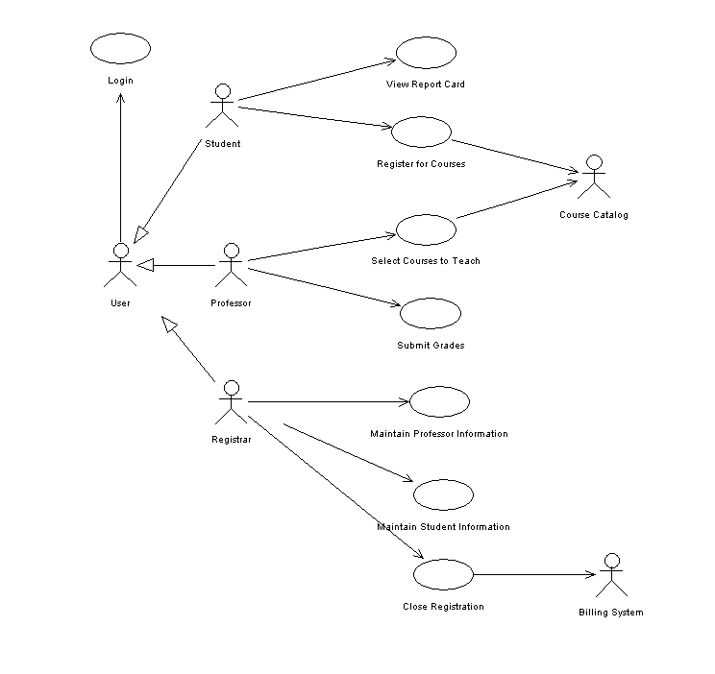

Figura 1: Caso de uso de……………………….

## 2.3 Descripción general de la arquitectura: capas de paquetes y subsistemas.

## 2.4 Vista del proceso

A seguir se explica el proceso del sistema. El proceso comienza con………………… …. …….. …………… ……….. ……….. ……….. ………

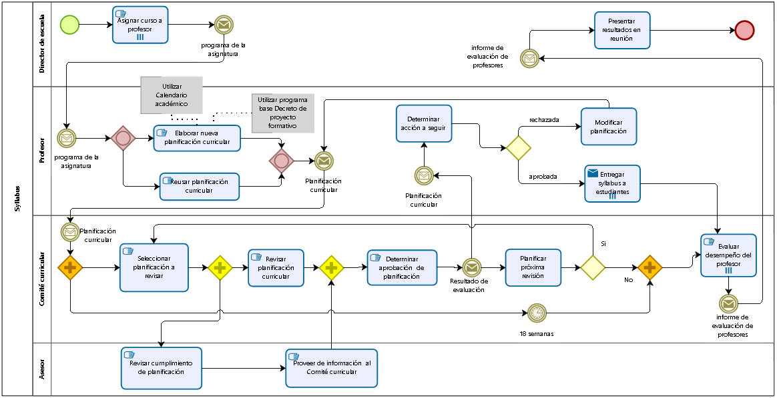

## 2.5. Vista despliegue

La ejecución del sistema es realizado de la siguiente manear…………………….

